**Проект**

**"Веточки тополя"**

**по экологическому воспитанию**

**детей второй младшей группы**

Воспитатель:

МАДОУ «Детский сад № 36 «Теремок»

Симокова Марина Александровна

**Введение**

В современной системе образования все чаще используется интегрированный подход, при котором ребенок получает единое и комплексное обучение уже с детского сада и до окончания школы. Экологический проект в ДОУ являются одной из новейших практик, всесторонне развивающих личность ребенка.

Во-первых, экологическое воспитание в детском саду невозможно без использования элементов игры, этот факт обусловлен особенностями психики детей данной возрастной группы.

Во-вторых, каждый экологический проект в детском саду ребенок выполняет при активной помощи воспитателей и родителей, что способствует правильному формированию его социальной адаптивности.

В-третьих, выполняя экологические проекты, дети получают возможность в полной мере и на практике понять основы устройства и функционирования природы и окружающего мира.

Поэтому в своей работе с детьми мы остановились на выборе мини-проекта о тополе с целью углубления естественнонаучных знаний детей о тополе.

В основе нашей работы с детьми по данной теме лежит развитие познавательных навыков детей, умение ориентироваться в информационном пространстве, развитие мышления.

**Тип проекта:** познавательно – исследовательский.

**Участники проекта**: воспитатели, дети, родители.

**Сроки реализации:**  3 недели

**Объект:** пробуждение природы

**Предмет:** ветки тополя.

**Проблема:** Получить представление о веточках тополя и о самом тополе, о её роли в жизни человека (эстетической, оздоровительной и т. д.) Воспитание любви к природе, бережному отношению к ней. Как в тепличных условиях ускорить рост листков тополя.

**Мотивация:** После проведения открытого занятия остались веточки тополя, которые были поставлены в воду. Дети обратили на это внимание и вместе с воспитателем стали наблюдать,  что произойдет с этими веточками.

**Цели проекта:**

1. Формирование  экологической воспитанности  детей младшего дошкольного возраста.
2. Сформировать у детей представление о необходимости бережного и созидательного отношения к природе через различные виды деятельности: познавательную, ценностно-ориентированную, коммуникативную.

**Задачи:**

1. Воспитывать интерес детей к объектам природы.

2. Познакомить детей с  веточками тополя, в дальнейшем с самим тополем. С его  особенностями и отличиями от других деревьев.

3. Развивать у детей экологические представления, знания о ценности природы и правилах поведения в ней.

4.  Способствовать накоплению детьми эмоционально – позитивного опыта общения с природой

5. Сформировать представление о  жизни растения как живого существа (оно растет, развивается, может быть здоровым, больным)

6. Развивать у детей познавательный интерес, желание наблюдать, исследовать, получать новые знания, умения, навыки.

7.  Вызвать у детей интерес к конкретному объекту - дереву; вызвать желание оберегать, защищать, заботиться о нём.

**Ожидаемый результат:**

   Предполагается получить результаты в области экологического воспитания детей: воспитание эмоционального, бережного отношения к тополю, как живому объекту мира природы, умение видеть красоту окружающего мира, формирование представлений о явлениях и закономерностях в природном мире; привитие навыков экологически грамотного поведения в природе и в быту.

   Кроме того, предполагается эмоциональное развитие ребенка в целом, формирование умения логически мыслить, обогащение словаря, развитие наблюдательности, любознательности, интереса к познавательной деятельности.

|  |  |
| --- | --- |
| **Этап** | **Содержание работы** |
| 1–организационно подготовительный | Подборка программно – методического обеспечения для реализации проекта:  • стихи;  • загадки;  • пословицы и поговорки;  • картины с изображением тополя;  • создание уголка экспериментальной деятельности для:  -проведения наблюдений за развитием почек;  Знакомство с веточками тополя. |
| 2 – практический | Выявление интереса и уровня знаний детей по теме проекта:  • составление вопросника для детей на тему «Что мы знаем о тополе?»;  Реализация проекта через взаимодействие с  родителями; активное внедрение нетрадиционных форм работы с детьми, в т. ч. проективно – игровую деятельность ребенка:  • проведение цикла экологических занятий для детей «знакомство с деревом тополь»;  •        экскурсии  по участку для прогулок к тополю;  •        наблюдение в экспериментальном уголке за развитием почек и прорастанием корешков у веточки тополя. |
| 3 - заключительный | Анализ достижения целей и полученных результатов:  Анкета для родителей «Как относился ребёнок к вашей помощи в подготовке проекта?» Памятка для родителей: “Если ваш ребёнок участвует в работе над проектом, то какова ваша роль?”  Рисование с элементами аппликации  На листе бумаги (тонированном голубым цветом) дети рисуют тополь. После высыхания краски на ветви наклеивается «тополиный пух» из ваты. |

**Этап I (подготовительный):**

Какие деревья и кустарники используют для зимней выгонки?

С конца января и до середины февраля мы наблюдали за ветками тополя, берёзы и др. деревьев на участке детского сада. Детям стало интересно, как поведут себя растения в помещении.  
Для выгонки в холодный сезон часто берут срезанные побеги тополя, берёзы, вербы и других деревьев и кустарников. Мы взяли веточки тополя.

Принесенные в помещение ветки сначала нужно завернуть в бумагу и положить на несколько часов в прохладное место для оттаивания и акклиматизации. Можно проводить акклиматизацию, поставив ветки в емкость с холодной водой. Согревшиеся ветки промывают свежей водой и удаляют внизу лишние побеги. Полезно сделать свежий косой срез, а также расщепить нижние концы веток по длине примерно на 5 см. Подготовленные ветки поместите в вазу или кувшин с чистой талой или просто отстоянной водопроводной водой. Теплая вода ускоряет выгонку. Мы не стали оставлять веточки в прохладном месте для акклиматизации, а сразу поставили их в воду, правда, не в холодную, а уже отстоявшуюся, комнатной температуры.

**Этап II (Основной):**

Кроме замеров ежедневной температуры воздуха, мы проводили опрыскивание растений.

Раскрытие цветочных и листовых почек при зимней выгонке происходит у разных растений в разные сроки. У веток тополя почки раскрываются очень быстро - в течение нескольких дней или недели. У других растений открытие почек проходит гораздо медленнее - 2-3 недели (вишня, слива, черёмуха, смородина, др.). В целом, те растения, которые распускают листья и цветы раньше в природе, раньше раскрываются и в вазе при выгонке.  
У нас получилось так : 14 февраля мы поставили веточки тополя в воду комнатной температуры.

Через 3 дня, 17 февраля ,сильно набухли почки на тополе и показались серёжки. 4 марта стали появляться (распускаться) листочки. А 20 марта листочки окончательно распустились.

**Этап III (заключительный):**  
Наше исследование мы продолжаем, у нас вот такие результаты:  
На веточке тополя в светлом и тёплом месте листики распустились очень быстро.   
**Заключение:**  
Для ранней весенней выгонки можно брать ветки многих древесных растений, зацветающих весной, а также выпускающих душистые листья или симпатичные серёжки. Ведь зачатки цветов и листьев уже к середине зимы полностью сформированы в почках этих деревьев и кустарников. Мы это и сделали, а результаты получились следующие:

В светлом месте распустились листики тополя, там температура воздуха была 20 градусов, но зато света было больше, таким образом, тополю нужно больше света и тепла.

**Вывод:**

7 дней мы наблюдали за нашими веточками тополя.  
6 дней нам понадобилось, чтобы увидеть первые листочки.  
Тепло и свет оказывает прямое воздействие на рост и развитие всего живого на Земле

Мы поставили ветки в воду и стали наблюдать за ними день за днём. Почки стали понемногу набухать и зеленеть.

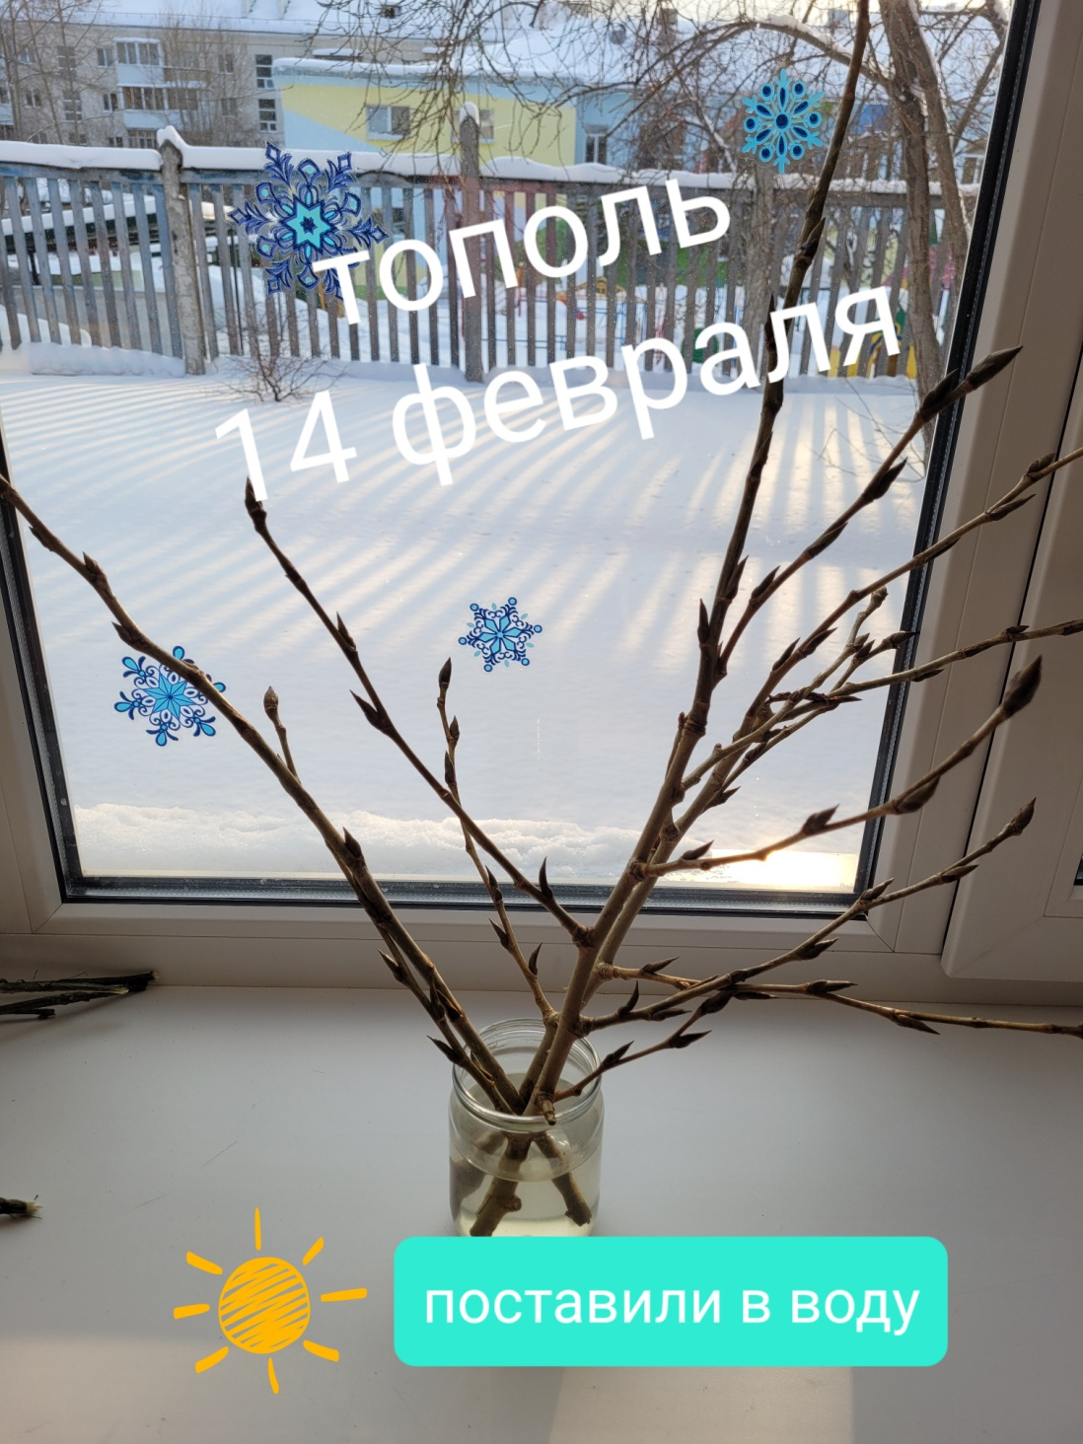

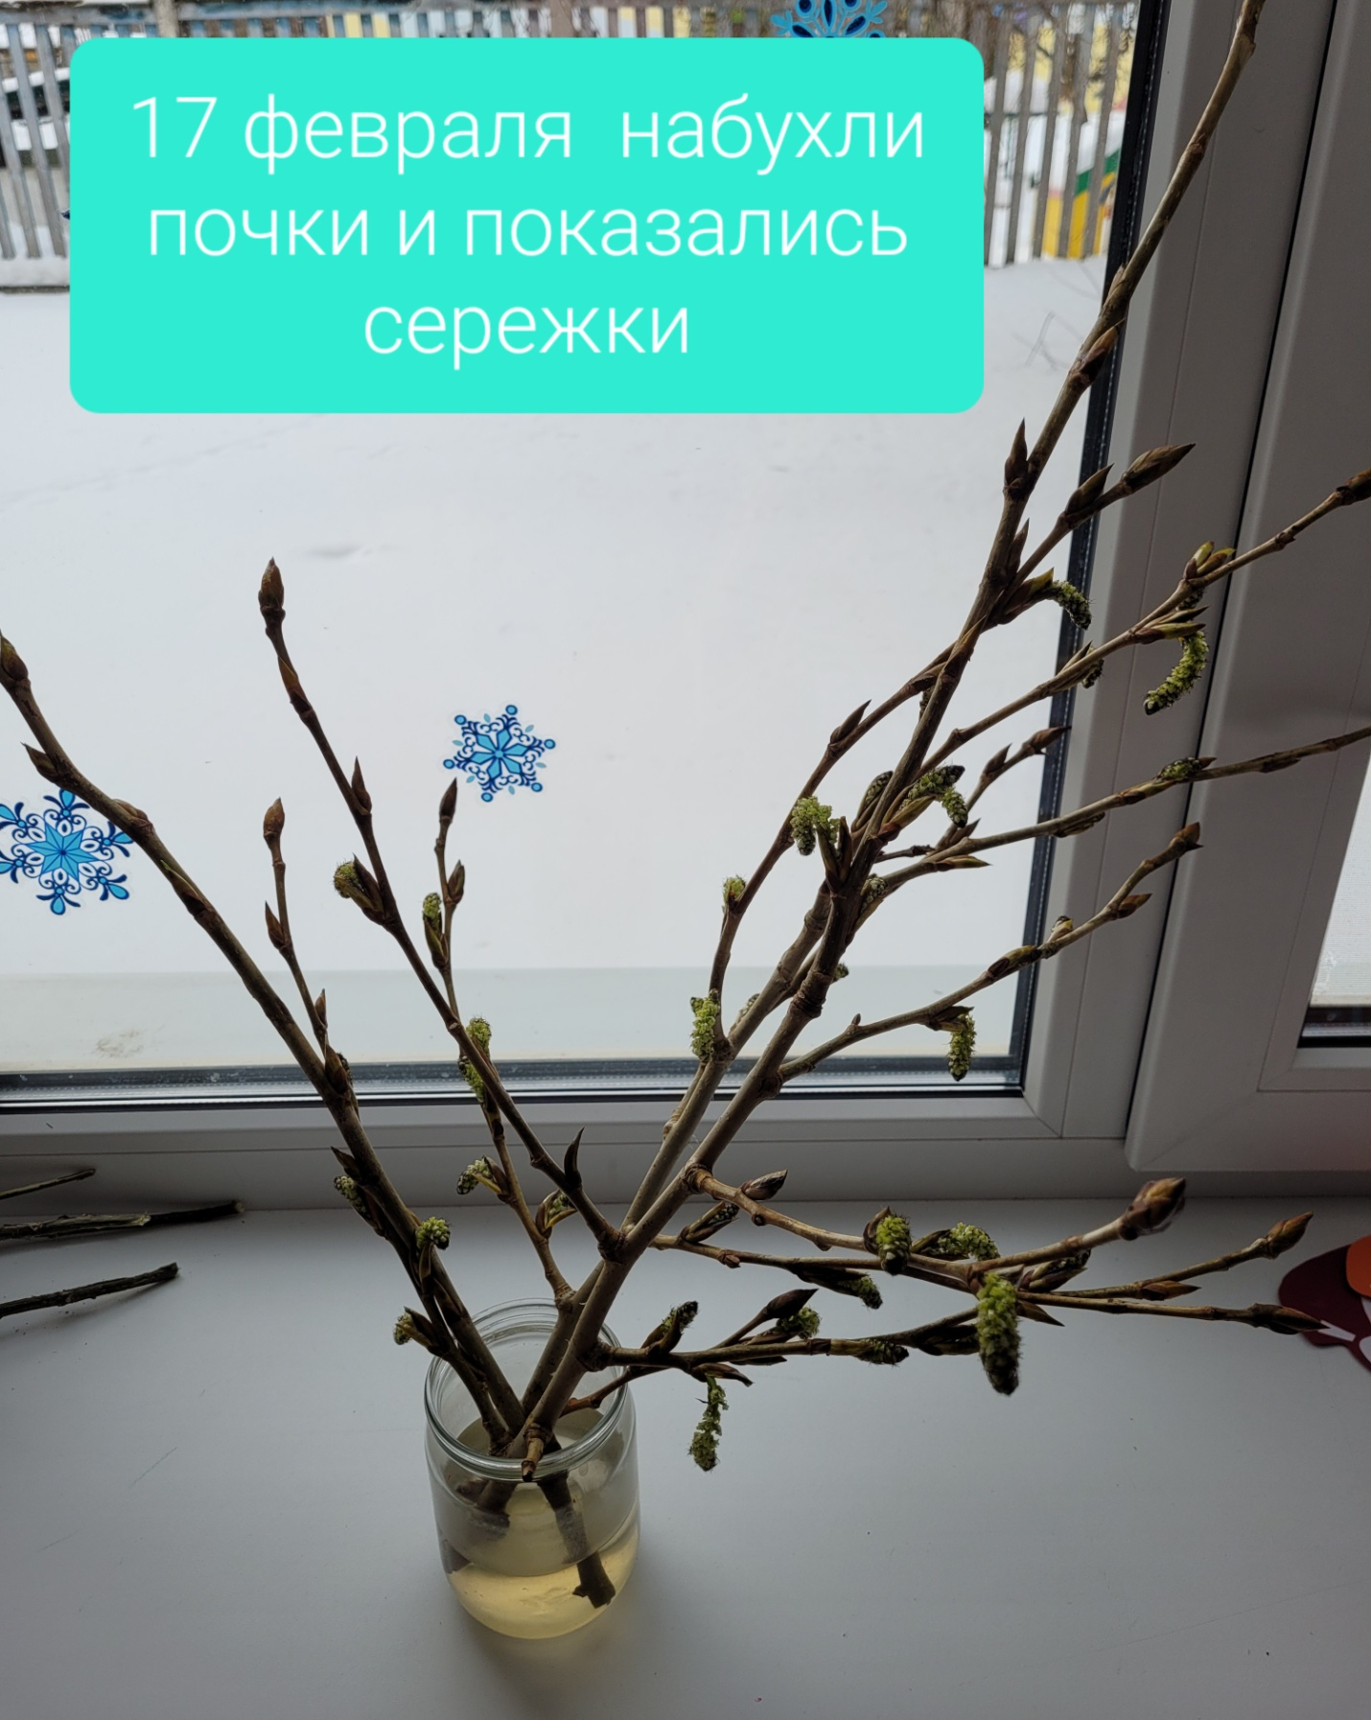

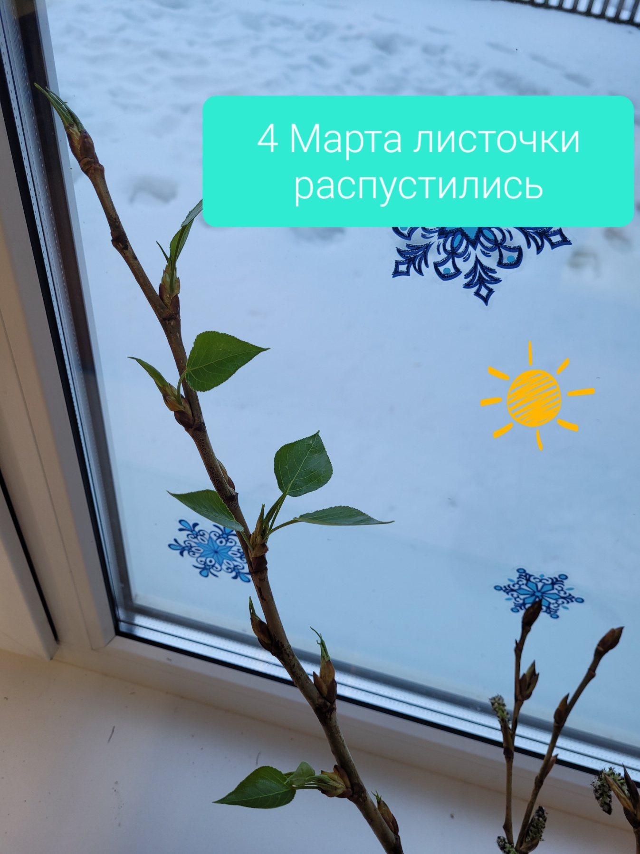

**Литература:**

1. Николаева, С. Н. Юный эколог: программа экологического воспитания в детском саду / С. Н. Николаева. – М.: Мозаика-Синтез, 2010. - 107 с.

2. Николаева, С. Н. Юный эколог: система работы в младшей группе детского сада: для работы с детьми 2-4 лет / С. Н. Николаева. - Москва : Мозаика-Синтез, 2010. - 76 с.

3. В.В.Гербова, А.И. Максакова «Занятия по развитию речи во второй младшей группе детского сада». – М.: Просвещение, 1986 -  128 с.

4. Н.Е. Веракс, Т.С. Комарова, М.А. Васильева ФГТ ДОУ «Комплексные занятия во второй младшей группе». – Волгоград.: Учитель, 2011г.

5. Программа воспитания и обучения в детском саду / под ред. М.А.

Васильевой, В.В. Гербовой, Т.С. Комаровой. - 4-е изд., испр. и доп. - М.: Мозаика-Синтез, 2007.

6. Дыбина О.Б. Занятия по ознакомлению с окружающим миром во

Второй младшей группе детского сада. - М.: Мозаика-Синтез, 2010.